あ ａ

い ｉ

う ｕ

え ｅ

お ｏ

か ｋａ

き ｋｉ

く ｋｕ

け ｋｅ

こ ｋｏ

さ ｓａ

し ｓｈｉ

す ｓｕ

せ ｓｅ

そ ｓｏ

た ｔａ

ち ｃｈｉ

つ ｔｓｕ

て ｔｅ

と ｔｏ

な ｎａ

に ｎｉ

ぬ ｎｕ

ね ｎｅ

の ｎｏ

は ｈａ

ひ ｈｉ

ふｆｕ

へ ｈｅ

ほ ｈｏ

ま ｍａ

み ｍｉ

む ｍｕ

め ｍｅ

も ｍｏ

や ｙａ

ゆ ｙｕ

よ ｙｏ

ら ｒａ

り ｒｉ

る ｒｕ

れ ｒｅ

ろ ｒｏ

わ ｗａ

を ｏ

ん ｎ

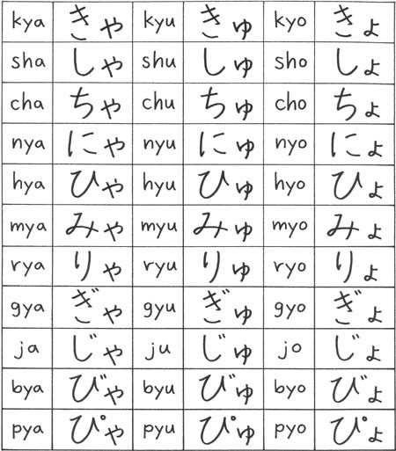

きゃ ｋｙａ

きゅ ｋｙｕ

きょ ｋｙｏ

しゃ ｓｈａ

しゅ ｓｈｕ

しょ ｓｈｏ

ちゃ ｃｈａ

ちゅ ｃｈｕ

ちょ ｃｈｏ

にゃ ｎｙａ

にゅ ｎｙｕ

にょ ｎｙｏ

ひゃ ｈｙａ

ひゅ ｈｙｕ

ひょ ｈｙｏ

みゃ ｍｙａ

みゅ ｍｙｕ

みょ ｍｙｏ

りゃ ｒｙａ

りゅ ｒｙｕ

りょ ｒｙｏ

ぎゃ ｇｙａ

ぎゅ ｇｙｕ

ぎょ ｇｙｏ

じゃ ｊａ

じゅ ｊｕ

じょ ｊｏ

びゃ ｂｙａ

びゅ ｂｙｕ

びょ ｂｙｏ

ぴゃ ｐｙａ

ぴゅ ｐｙｕ

ぴょ ｐｙｏ

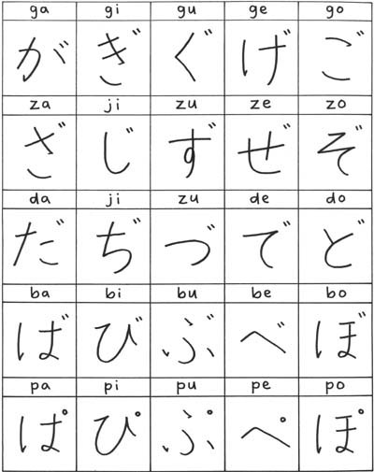

が ｇａ

ぎ ｇｉ

ぐ ｇｕ

げ ｇｅ

ご ｇｏ

ざ ｚａ

じ ｊｉ

ず ｚｕ

ぜ ｚｅ

ぞ ｚｏ

だ ｄａ

ぢ ｊｉ

ず ｚｕ

で ｄｅ

ど ｄｏ

ば ｂａ

び ｂｉ

ぶ ｂｕ

べ ｂｅ

ぼ ｂｏ

ぱ ｐａ

ぴ ｐｉ

ぷ ｐｕ

ぺ ｐｅ

ぽ ｐｏ

